МАОУ «Физико-технический лицей №1»

**Методы построений сечений**

**плоских многогранников в стереометрии**

Научный руководитель:

доцент кафедры математического образования

ГАУ ДПО «СОИРО», к. ф.-м.н, Корнеева А.О.

Выполнила ученица 10-3 класса

Коник Анастасия

Саратов, 2019 год

**Содержание**

|  |  |
| --- | --- |
| **Введение** | 3 |
| **Глава I**   * 1. Понятие изображения фигуры   2. Понятие полноты изображения   3. Понятие позиционной задачи. Основной принцип и схема решения позиционных задач   4. Проверка правильности построенного сечения. | 4  6  6  7 |
| **Глава II**  2.1 Метод следов в построении плоских сечений многогранников  2.2 Метод внутреннего проектирования в построении плоских сечений многогранников  2.3 Метод дополнения n-угольной призмы(пирамиды) до треугольной призмы(пирамиды)  2.4 Метод параллельных прямых  2.5 Метод переноса секущей плоскости | 8  9  11  12 13 |
| **Заключение** | 18 |
| **Список литературы** | 19 |

**Введение**

**Цель работы**: исследование различных методов построения сечения многогранников.

В связи поставленной целью необходимо было решить ряд **задач**:

* расширить и углубить знания по программному материалу;
* изучить литературу по данной теме;
* систематизировать данный материал;
* составить алгоритм построения сечений;
* рассмотреть и исследовать различные методы построения сечений в стереометрии;
* проанализировать решение задач на построение сечений различными методами в ЕГЭ.

**Объект исследования**: методы построения сечений многогранников

**Актуальность работы:** недостаточно специальной литературы, с помощью которой учащиеся могли бы решать задачи на построение сечений многогранников различными способами; трудности, возникающие при решении задач по стереометрии, в том числе при решении задач на итоговой государственной аттестации.

**Методы исследования**:

- теоретический и практический анализ специфики построения сечений при решении стереометрических задач;

-анализ различных способов, применяемых к задачам;

**Новизна:**

**-** систематизация основных теоретических знаний, необходимых для понимания основных подходов к решению стереометрических задач;

- описание пяти способов построения сечений на основе авторских задачи, наиболее ярко демонстрирующих тот или иной способ построения сечений многогранников.

**По результатам работы планируется издание** учебно-методического пособия по теме «Методы построений сечений плоских многогранников в стереометрии».

*Данная работа может быть использована учителями, студентами, учащимися средних и старших классов для самостоятельной подготовки к ЕГЭ по математике, для углубленного изучения материала на факультативах.*

**Глава I**

**1.1 Понятие изображения фигуры**

При изучении теории и решении задач в школьном курсе геометрии выполнение чертежей в какой-либо определенной проекции ни в коей мере не оправдано, и оказывается вполне целесообразным выполнять построения изображений пространственных фигур в произвольной параллельной проекции. Произвольность при этом состоит в том, что положение оригинала относительно плоскости, на которую осуществляется проектирование, и направление проектирования на эту плоскость остаются неопределенными.

Возможность применения такого способа построения изображения следует из теоремы Польке-Шварца, в соответствии с которой:

**Любой плоский четырехугольник ABCD вместе с его диагоналями может быть принят за параллельную проекцию тетраэдра, подобного тетраэдру произвольной формы.**

Произвольные изображения фигуры можно получить, таким образом, не непосредственным проектированием фигуры, а выполняя построения в строгом соответствии с законами параллельного проектирования.

*Определение:* Изображением оригинала называют параллельную проекцию фигуры, подобной оригиналу.

Таким образом, при построении изображений необходимо учитывать следующие свойства параллельного проектирования:

1. Параллельная проекция точки есть точка.
2. Параллельная проекция прямой есть прямая или точка.
3. Отношение проекций отрезков одной и той же прямой равно отношению самих отрезков.
4. Проекциями параллельных прямых являются параллельные прямые.
5. Проекциями параллельных отрезков являются параллельные отрезки, причем отношение проекций равно отношению самих отрезков.

Из свойств параллельного проектирования следует, что изображением ромба, квадрата, прямоугольника, параллелограмма является параллелограмм; изображением трапеции является трапеция с тем же отношением оснований что и у оригинала; изображением окружности является эллипс.

Необходимо знать, что в основе изображения плоских фигур лежат:

Теорема 1.

Изображением данного треугольника может служить любой треугольник.

Теорема 2.

Если на плоскости изображений указаны изображения каких-либо трех точек общего положения общей фигуры Ф, то изображение любой точки плоскости может быть построено.

Требования к изображению фигур:

1. Изображение должно быть верным, то есть представлять собой фигуру, подобную параллельной проекции оригинала и получено с соблюдением всех свойств параллельного проектирования.
2. Изображение должно быть наглядным, то есть должно вызывать пространственное представление о форме оригинала и помогать усвоению содержания той задачи, которая решается при помощи этого представления.
3. Изображение должно быть быстро и легко выполняемым, то есть правила, по которым строится изображение, должны быть максимально просты.

С понятием верного изображения тесно связано понятие полноты изображения.

**1.2 Понятие полноты изображения**

Точку называют заданной на проекционном чертеже, если на нем изображена сама эта точка и ее параллельная проекция на некоторую плоскость, которую называют основной. Проекцию точки на основную плоскость называют ее вторичной проекцией.

Проектирование на основную плоскость называют внутренним. Нужно отметить, что нередко бывает удобно задавать внутреннее центральное проектирование. При этом определение заданной точки и полного изображения остаются аналогичными.

Изображение фигуры называют полным, если каждая точка этой фигуры является заданной, то есть для каждой точки фигуры на чертеже указана или может быть найдена построением ее проекция на основную плоскость

Направление проектирования нужно выбирать одним и тем же для всех точек фигуры. Легко обосновать справедливость следующих теорем:

Теорема 1.

Для того, чтобы изображение прямой было полным, необходимо и достаточно, чтобы две точки были заданными.

Теорема 2.

Для того, чтобы изображение плоскости было полным, необходимо и достаточно, чтобы были заданными три точки, не лежащие на одной прямой.

На основании этих теорем легко убедиться в полноте изображений призмы, пирамиды, конуса и цилиндра. В качестве основной плоскости удобно выбирать плоскость основания, в качестве внутреннего проектирования для призм и цилиндров – параллельное, для пирамид и конусов – центральное проектирование.

**1.3 Понятие позиционной задачи. Основной принцип и схема решения позиционных задач**

Всякую задачу, где требуется определить общие элементы данных фигур, то есть построить пересечение данных фигур, называют позиционной.

Ясно, чтобы позиционная задача была разрешима, достаточно того, чтобы изображение было полным.

Более сложными и интересными являются задачи на построение плоских сечений произвольных призм и пирамид плоскостью общего положения. В общем случае секущая плоскость пересекает плоскость каждой грани многогранника и каждую из прямых, на которой лежат ребра многогранника. Прямую, по которой секущая плоскость пересекает плоскость какой-либо грани многогранника, называют следом секущей плоскости на плоскости этой грани. А точку, в которой секущая плоскость пересекает прямую, содержащую какое-нибудь ребро, называют следом секущей плоскости на этой прямой. След секущей плоскости на плоскости основания называют просто следом секущей плоскости.

В основе решения задач на построение сечений лежит принцип расширения числа заданных элементов, который заключается в следующем: с помощью ранее заданных точек, прямых и плоскостей на изображении определяют дополнительные точки, прямые и плоскости как заданные элементы изображения относительно плоскости, принятой за основную. При этом принято придерживаться следующей схемы решения позиционных задач:

1) Установление фактора полноты изображения или обеспечение его полноты заданием дополнительных элементов, если оно неполное.

2) Применение принципа расширения числа заданных элементов с целью отыскания путей построения требуемых точек пересечения.

3) Фактическое выполнение на изображении построений, связанных с расширением заданных элементов, и, как результат этих графических операций, эффективное построение этих точек пересечения.

**1.4 Проверка правильности построенного сечения.**

1.Построенное сечение выпуклого многогранника всегда выпуклый многогранник

2.Вершины данного сечения всегда лежат на соответствующих ребрах данного многогранника.

3.Данные точки, лежащие на гранях многогранника, всегда должны лежать на сторонах многоугольника полученного сечения.

4.Две стороны многоугольника, получившегося сечения, не могут принадлежать одной грани данного многогранника.

5.Если сечение пересекает параллельные грани, то соответствующие этим граням стороны построенного сечения должны быть параллельными.

**Глава II**

**2.1 Метод следов в построении плоских сечений многогранников**

Сущность метода следов при решении позиционных задач на построение сечений тел заключается в эффективном построении общих точек, а по ним и прямых пересечения(следов) секущей плоскости с плоскостями граней, диагональных или осевых сечений тела. Обычно решение задачи на построение сечения методом следов начинается с построения прямой пересечения секущей плоскости с основной плоскостью. Эту прямую называют главным следом.

Рассмотрим конкретный пример.

*Задача №1*

В четырехугольной пирамиде MABCD на ребрах MA, MB, MC заданы соответственно точки P,Q,R. Построить сечение пирамиды плоскостью PQR.

.

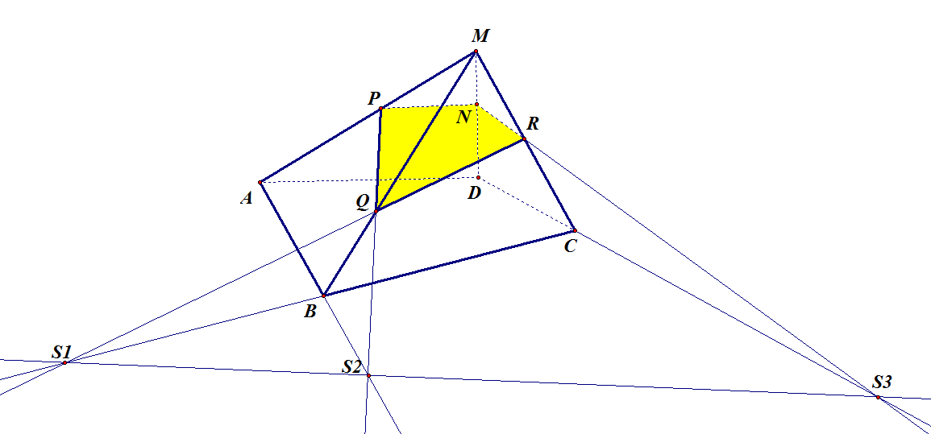

Решение:

1. Так как R,Q лежат в грани MCB, то S1 – точка пересечения BC и QR является точкой пересечения QR с плоскостью основания.
2. Аналогично PQ и AB пересекаются в точке S2 принадлежащей плоскости сечения и плоскости основания.

Итак, S1 и S2 точки плоскости сечения, лежащие в плоскости основания, то есть S1S2– след плоскости сечения.

1. Плоскость грани MDC пересекает прямую S1S2 в точке S3=DC∩S1S2
2. Точки P и S3 лежат в плоскости сечения и в плоскости грани MDC. Следовательно, PS3 – прямая пересечения этих плоскостей.
3. PS3∩MD=T, P и T – точки плоскости сечения, лежащие в одной грани. Следовательно, PQRT- искомое сечение.

**2.2 Метод внутренних проекций** **в построении плоских сечений многогранников**

Сущность метода внутренних проекций при решении задач на построение сечений заключается в том, что по проекциям точек секущей плоскости на основную плоскость находятся дополнительные точки секущей плоскости. Это возможно по той причине, что каждая точка секущей плоскости проектируется на основную плоскость в виде лишь одной вполне определенной точки при выбранном аппарате проектирования. При этом проекции искомых точек секущей плоскости выбираются так, чтобы они были связаны с проекциями точек, определяющих секущую плоскость, и чтобы число графических операций при решении задач было минимальным.

Рассмотрим конкретный пример.

|  |  |
| --- | --- |
| *Задача №2*  В четырехугольной призме ABCDA1B1C1D1 заданы точки P, Q, R соответственно в гранях (ABB1), (BCC1), (ADD1).  Построить сечение плоскостью PQR. |  |

Решение:

Пусть ABCDA1B1C1D1 – изображение данной четырехугольной призмы, P,Q,R- изображения данных точек плоскости сечения.

1. Установим свойство полноты изображения. За основную плоскость возьмем плоскость основания призмы, а за направление внутреннего проектирования – направление бокового ребра. Относительно аппарата внутреннего проектирования изображение будет полным.

Вторичные проекции данных точек P,Q,R находятся однозначно:

P1: PP1 || AA1, P1 AB; Q1: QQ1 || AA1, Q1 ∈ BC; R1: RR1 || AA1, R1 ∈ AD;

Таким образом изображение плоскости PQR - полное.

1. Рассмотрим проектирующую плоскость PRR1P1 и плоскость QQ1AA1. Эти плоскости пересекают основную плоскость по прямым P1R1 и AQ1.

Пусть К1- точка пересечения P1R1 и AQ1.

1. Так как К1 принадлежит P1R1, то она является вторичной проекцией точки К, принадлежащей PR, при этом К строится однозначно: КК1|| AA1, К ∈ PR.
2. Точки Q и К лежат в плоскости сечения и в плоскости QQ1AA1. Следовательно, QK- прямая, по которой пересекаются эти плоскости. QK и AA1 лежат в одной плоскости. Тогда S=QK∩AA1- точка плоскости сечения на ребре АА1.
3. Плоскость А1АВВ1 пересекается с плоскостью сечения по прямой SP. SP∩BB1=T.
4. Плоскость B1BCC1 пересекается с плоскостью сечения по прямой TQ. TQ∩CC1=M.
5. Плоскость AA1DD1 пересекаются с плоскостью сечения по прямой SR. SR∩DD1=N.

TSNM- искомое сечение.

**2.3 Метод дополнения n-угольной призмы(пирамиды) до треугольной призмы(пирамиды)**

Суть этого метода состоит в следующем: данную призму(пирамиду) достраиваем до треугольной призмы(пирамиды), строим сечение полученной треугольной призмы(пирамиды), искомое сечение получается как часть сечения треугольной призмы(пирамиды). Рассмотрим сущность этого метода на конкретном примере.

*Задача №3*

|  |  |
| --- | --- |
| В пятиугольной призме ABCDEA­­­1B1C1D1E1 на ребре EE1 задана точка P, на ребре CC1 точка Q. Построить сечение призмы плоскостью (PDQ). |  |

1. Решение: Достроим пятиугольник ABCDE до треугольника MDN; M=(ED)∩AB, N=(DC)∩(AB). Достроим данную призму до треугольной MDNM1D1N1, где M1=(E1D1)∩(A1B1), N1=(C1D1)∩(A1B1);
2. Так как P и D лежат в одной грани построенной треугольной призмы, то плоскость сечения пересекает грань DD1M1M по DX, где X=(PD)∩(MM1).
3. Так как D и Q лежат в грани DD1N1N построенной треугольной призмы, то плоскость сечения пересекает эту грань по DY, где Y=(DQ)∩NN1;
4. Так как X и Y лежат в грани MM1N1N, то DXY – сечение треугольной призмы плоскостью PDQ; Так как ребра AA1 и BB1 лежат в грани MM1N1N, то R=AA1∩XY, S=XY∩BB1 точки плоскости PDQ. Таким образом DPRSQ – искомое сечение

**2.4 Метод параллельных прямых**

В основу этого метода положено свойство параллельных плоскостей: «Прямые, по которым плоскость пересекает данные параллельные плоскости, параллельны между собой». Рассмотрим сущность этого метода на конкретном примере.

*Задача №4*

|  |  |
| --- | --- |
| В основании призмы лежит шестиугольник ABCDEF. На ребрах AA1, BB1, FF1 заданы точки Q, R, P соответственно. Построить сечение призмы плоскостью PQR, есть BC||EF. |  |

Решение:

1. В силу условия плоскость сечения PQR пересекает грани AA1F1F и AA1B1B

по QP и QR. Через ребро BB1 проведем плоскость параллельную грани AA1F1F;

1. Проведем BN||AF, так как параллельные плоскости пересекаются по параллельным прямым, N=BN∩ED, M=BN∩EF. Следовательно, плоскость B1BN пересекается с гранью FF1E1E по MM1, с гранью EDD1E1 по NN1;(B1N1||A1F1, B1N1∩E1F1=M1, N1ɛE1D1)
2. В плоскости NBB1 проведем RY||QP, YɛNN1; Так как (FAA1)||(NBB1) и QP∈(PQR), то RY∩MM1=X, X1Y∈(PQR), X∈(EFF1), Y∈(DEE1). Следовательно, PX – след плоскости сечения в грани EFF1E1
3. PX∩EE1=S; Y,S∈(PQR)∩(DEE1); YS∩DD1=T; Итак, ST- след плоскости сечения в грани EE1D1D.
4. Так как по условию грани CBB­1C1 и EFF1E1 параллельны, то RK||PS и RK – след плоскости сечения в грани CBB1C1; Итак, RQPSTK – искомое сечение.

**2.5 Метод переноса секущей плоскости**

Суть этого метода состоит в следующем: строится такое вспомогательное сечение данного многогранника, которое удовлетворяет следующим требованиям:

1) Оно должно быть параллельно секущей плоскости.

2) В пересечении с поверхностью данного многогранника образуется треугольник. После этого искомое сечение строится на основании свойств прямых, по которым две параллельные плоскости пересекаются третьей плоскостью.

Рассмотрим сущность этого метода на конкретных примерах.

*Задача №5*

В основании пирамиды лежит прямоугольная трапеция с основаниями AB и CD. Грань MBC перпендикулярна плоскости основания. На ребре MB задана точка P такая, что MP:PB=1:2. Через точку P проведено сечение пересекающее ребра MA и MC соответственно в точках Q и R, причем PR перпендикулярно MB, а угол $∠$ QPB=60⁰.

А) Построить сечение плоскостью PQR.

Б) Найти расстояние от точки M до плоскости сечения, если MC=BC=MB=a, AB= $\frac{a\sqrt{3}}{3}$, CD=2a.

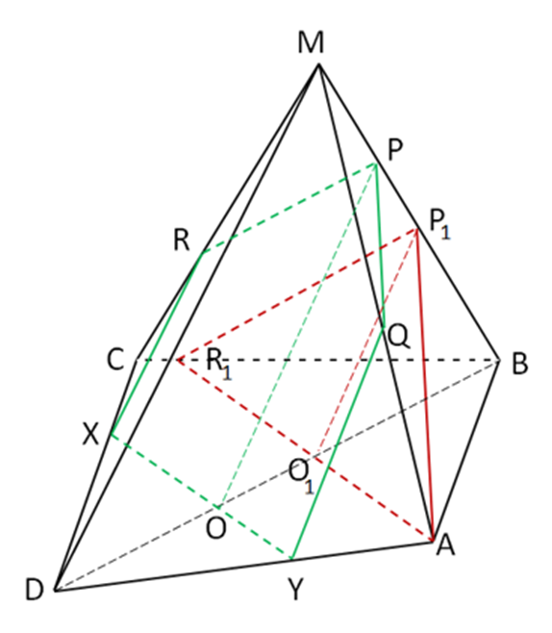

Решение:

А)Построим сечение методом переноса секущей плоскости.

1) PQ - след плоскости сечения в грани MAB. Проведем AP1 параллельно PQ, где P1 MB.

2) PR – след плоскости сечения в грани MBC. Проведем P1R1 параллельно PR, где R1 BC.

3) A1R след плоскости AP1R1 в основании пирамиды. Рассмотрим диагональное сечение MBD. BDAR1=O1, P1O1(AP1R1). Проведем PO|| P1O1. Так как (PQR)||(AP1R1), то PO APR,где О ∈ BD, XY(APR), где XY||AR1 и O XY, XDC, Y $∈$ AD. Тогда XPRQY – искомое сечение.

Б)Рассмотрим решение методом применения теории объемов к решению задач.

1) Найдем расстояние от точки M до плоскости AP1R1; в AP1B согласно теореме о трех перпендикулярах P1BAB, так как BC – проекция P1B перпендикулярна AB по условию.

AP1B=QPB=60⁰, P1AB=30⁰ и P1B=AP1. По теореме Пифагора (2P1B)2-(P1B)2=AB2, 3(P1B)2= и P1B=, а AP1=a.

2)R1P1B=AP1B по стороне и двум прилегающим углам(P1B-общая сторона, R1P1N=ABP1=90⁰, AP1B=P1BR1=60⁰)

3)R1P1A=R1BA по трем сторонам(R1B=AB, AP1=BR1, R1A – общая сторона). Следовательно =

4) Рассмотрим две треугольные пирамиды MR1P1A и MR1BA. Площади оснований у них равны. Следовательно, их объемы относятся как высоты. Высота $△$ MBC равна $\frac{a\sqrt{3}}{2}$ и является высотой пирамиды MABR1. По теореме об объеме пирамиды отсекаемой от пирамиды плоскостью непараллельной основанию имеем:

$\frac{V_{MR1P1A}}{V_{MR1BA}}=\frac{{MP}_{1}}{MB}*\frac{{MR}_{1}}{{MR}_{1}}*\frac{MA}{MA}=\frac{2}{3}$*;* Значит и

p(M1,(R1P1A))=*

Так как (PQR)||(AP1R1), то и p(M1,(R1P1A) =

Ответ: a) XRPQY – искомое сечение, б) $\frac{a\sqrt{3}}{6}$

*Задача №6*

В основании призмы ABCDA1B1C1D1 лежит трапеция ABCD, AD||BC, $∠$ BAD=60⁰, AB=4, AD=12; На ребре AA1 задана точка Q, на ребре AD-точка K, на ребре BB1-точка P, причем AQ=6, AK=12, PB=4. Длина ребра AA1 равна 12.

А) Построить сечение призмы плоскостью PQK.

Б) Найти угол образованный плоскостью сечения с плоскостью основания.

В) Найти расстояние от точки A до плоскости сечения.

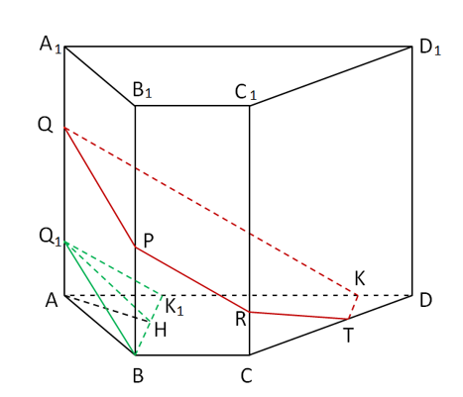

Решение:

А) Построим сечение методом переноса секущей плоскости.

1)Проведем PQ и построим BQ1||PQ, Q1AA1,

2) Проведем QK и Q1K­1||QK, где K1AD. Сечение BQ1K1 параллельно плоскости PQK. BK1 – след этого сечения.

3) Так как (BQ1K1)||(PQK), то плоскость PQK пересекает основание призмы по прямой KT, где KT||BK1, TCD.

4) Так как (ADD1)||(BCC1), то плоскость PQK пересекает плоскость BCC1 по прямой PR, где PR||QK. Сечение PQKTR искомое.

Б)

1) Так как по условию BP=4, то Q1Q=4, так как Q1QPB – параллелограмм. Следовательно, AQ1=2.

2) Треугольник AQ1K1 подобен треугольнику AQK, 2AQ=AK ( по условию). Следовательно, 2AQ1=AK1=4.

3) ТреугольникABK1 – равносторонний треугольник, так как AK1=4 и по условию AB=4, BAD=60⁰.

4) Найдем угол между плоскостями (Q1BK) и (ABC). Пусть AHBK1; По теореме о трех перпендикулярах Q1HBK1, AH=, Q1H=. AHQ1 – искомый угол; Так как Q1AH=90, AQ1=2, Q1H=4, то AHQ1=30⁰, так как катет равен половине гипотенузы.

В) В основе решения лежит метод подобия

Отношение расстояний от точки A до плоскости PQK к расстоянию от точки A до плоскости BQ1K1 равно AQ:AQ1=3. Расстояние от точки A до плоскости BQ1K1 равно высоте треугольнике Q1AH, опущенной из вершины A.

$$h=\frac{AQ_{1}*AH}{Q_{1}H}=\frac{2*2\sqrt{3}}{4}=\sqrt{3}$$

Следовательно, расстояние от точки A до плоскости сечения равно $3\sqrt{3}$.

Ответ: б) 30⁰, в) $3\sqrt{3}$.

**Заключение**

Проводя исследование построения сечений нужно отметить, что метод следов, который является основным в учебной литературе не всегда удобен в практике построения сечений, так как расположение точек, определяющих след, может быть за рамками чертежа или две заданные точки сечения могут лежать на прямой, параллельной основанию.

Метод внутреннего проектирования универсален, но не однократное использование его при построении сечения приводит к загромождению рисунка вспомогательными линиями. Поэтому важно знание дополнительных методов построения сечений, которые приведены в работе.

Кроме того, применение иных методов построения сечения упрощают решение метрических задач, связанных с построенным сечением. В частности, в работе рассмотрены две задачи, в которых построение сечений методом переноса секущей плоскости приводит к рациональному решению метрических задач.

Знание разнообразных методов построения сечений важно при подготовке к итоговой аттестации.

**СПИСОК ЛИТЕРАТУРЫ**

1. Казаков П. Г. Параллельные проекции и методы и решения конструктивных задач. М.: Учпедгиз, 1960.
2. Орехов П. С. Изображения в стереометрии. Ижевск: Удмуртия, 1981.
3. Потоскуев Е.В., Звавич Л.И. Геометрия. 10 кл.: Задачник для общеобразовательных учреждений с углубленным и профильным изучением математики. — М.: Дрофа, 2008.
4. Потоскуев Е.В. Изображение простран­ственных фигур на плоскости. Построение се­чений многогранников. Учебное пособие для студентов физико-математического факультета педвуза. — Тольятти: ТГУ, 2004.
5. Четверухин Н. Ф. Изображения в курсе геометрии. М.: Учпедгиз, 1958.